### AI Agent for KAVip的业务流程

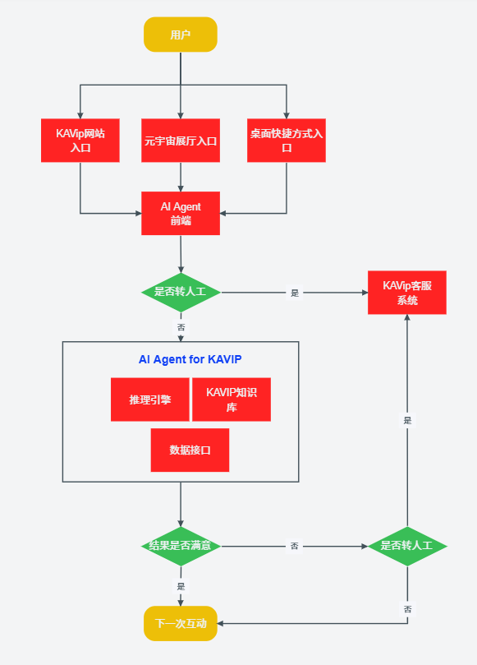

**业务流程：**

1. 用户从不同入口进入AI Agent 前端页面。
2. 前端页面具有跳转人工服务的选择，用户自行决定是否跳转。
3. 用户通过前端页面向AI Agent进行提问。
4. AI Agent搜索KAVIP知识库，或者通过API向KAVIP系统获取数据，将用户的问题和获得的数据传给推理引擎，推理完成后将结果在前端页面返回给用户。
5. 如果用户满意，此次会话完成。
6. 如果用户不满意，询问是否转到人工服务，用户自行决定是否跳转。

7、如果用户未选择人工服务，保留在AI Agent前端页面，等待用户的下一次互动。

### AI Agent for KAVIP的能力

1. 基础问答

支持用户与AI Agent的基础的AI问答；

1. 专业知识问答

支持对用户KAVip业务方面的咨询；

1. 订单信息、个人信息、数据统计信息获取

支持用户对个人信息、数据统计信息、订单信息方面的问答；

1. 导购助手

根据用户提出的产品的需求，给出购买建议；

1. 业务办理

AI Agent支持用户的支付验证（上传照片及个人信息，完成支付认证）；

支持用户利用AI Agent下单（评估中）；

1. 营销推广

向用户推送他感兴趣的方面的优惠消息，用户通过AI Agent获得优惠券；

1. AI Agent的持续训练

KAVip运营持续将新知识投喂给AI Agent，持续训练AI Agent；

### AI Agent for KAVIP的入口

入口一：网站右下方，红框位置（阶段一暂时只替换一些小语种、客服少的站点，后续根据情况全面替换）；

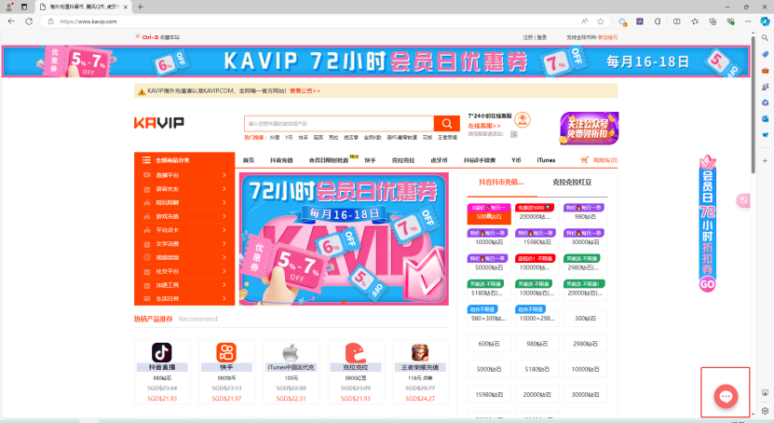

入口二：KAVIP的元宇宙展馆的任意客服，并且在用户进入展馆的第一时间，AI Agent通过一个客服主动与用户沟通；

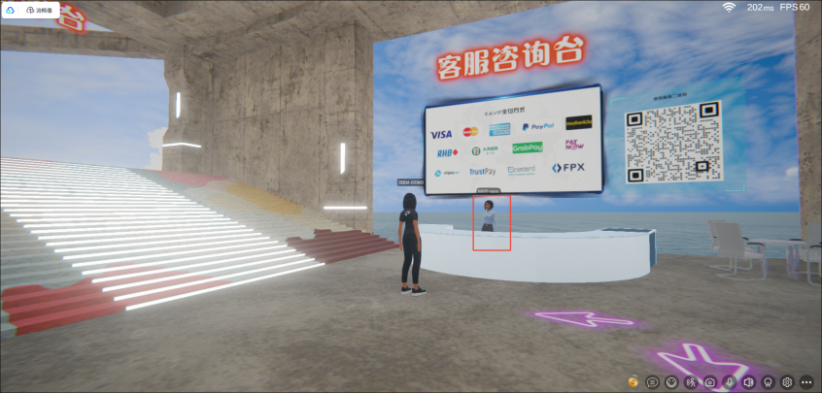

入口三：添加在桌面的快捷方式（在用户试用AI Agent的时候建议其在桌面添加快捷方式图标），点击即可访问AI Agent；

### AI Agent for KAVIP的前端页面

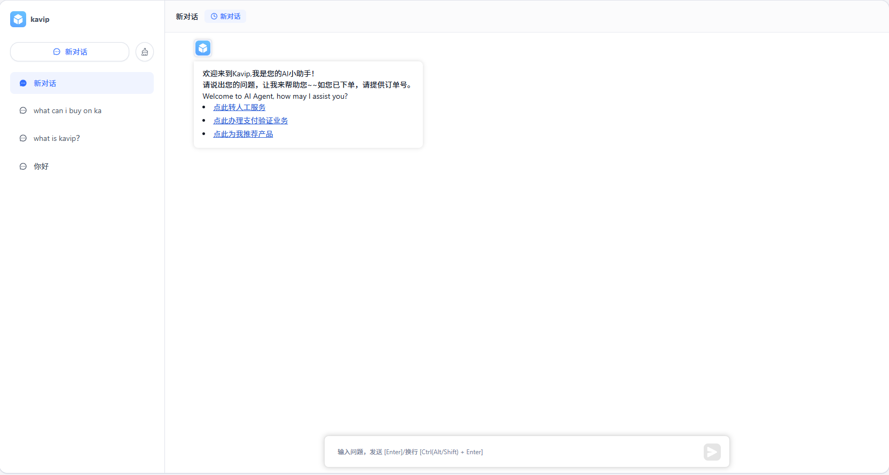

### AI Agent for KAVIP的实施进度表

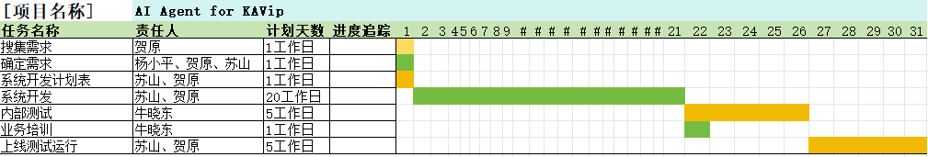

|  |  |  |  |  |
| --- | --- | --- | --- | --- |
| **AI Agent for KAVIP实施进度表** | | | | |
| **序号** | **内容** | **责任单位** | **时间** | **备注** |
| 1 | 搜集需求 | 贺原 | 1工作日 | 参见附件1 |
| 2 | 确定需求 | 杨小平、贺原、苏山 | 1工作日 | 参见附件1 |
| 3 | 系统开发计划表 | 苏山、贺原 | 1工作日 | 参见附件2 |
| 4 | 系统开发 | 苏山、贺 | 20工作日 | 入口提供，基于基本问答支持，基于专业问答支持，基于业务数据的支持，基于营销活动的支持 |
| 5 | 内部测试 | 牛晓东 | 5工作日 | 预先提供测试计划安排，安排好双方的测试环境，测试问题跟踪表 |
| 6 | 业务培训 | 牛晓东 | 1工作日 | 用户操作手册及安排会议培训 |
| 7 | 上线测试运行 | 贺原 | 5工作日 | 预先提供测试计划安排、测试问题跟踪表和备用方案 |
|  |  |  |  |  |
|  |  |  |  |  |